Муниципальное дошкольное образовательное учреждение

«Детский сад № 4 р.п. Семибратово»

Мастер-класс для родителей
«Сенсорные игры для развития детей младшего дошкольного возраста»
Автор:

Небова Анна Александровна

педагог-психолог

высшая квалификационная категория

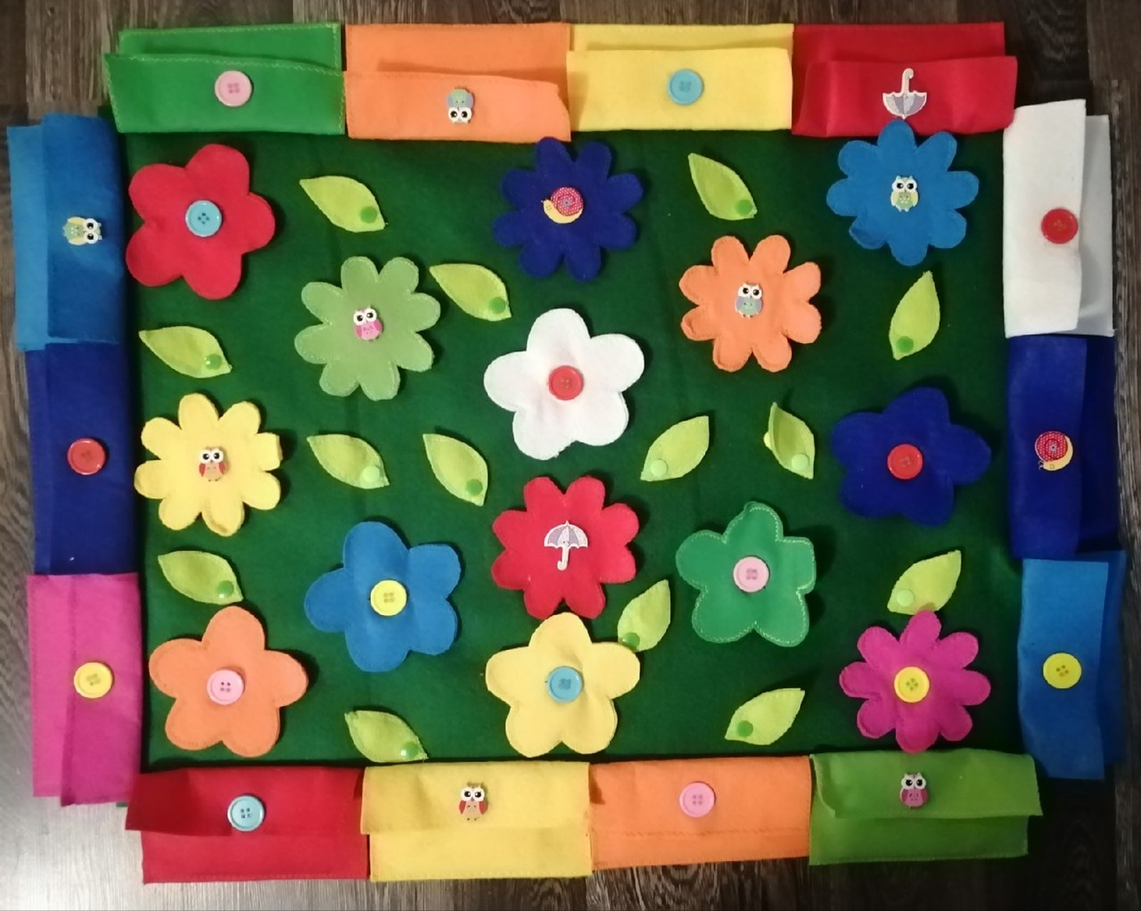

Семибратово 2021
Пояснительная записка
Актуальность данного мероприятия возникла в связи с тем, что, работая с детьми младшего возраста мы выявили, что сенсорное развитие детей недостаточно и отстаёт от уровня требований к данному возрасту мы решили заняться этой проблемой и привлечь родителей к помощи в этом вопросе. Так как сенсорное воспитание - это развитие восприятия ребёнка и формирование представлений о внешних свойствах предметов: их форме, цвете, величине, положении в пространстве, а также запахе, вкусе и так далее. И самое важное, что сенсорное развитие имеет прямое влияние на развитие речи детей.
Познание окружающего мира начинается с ощущений, с восприятия. Чем богаче ощущения и восприятия, тем шире и многограннее будут полученные ребёнком сведения об окружающем мире. Успешность умственного, физического, эстетического, экологического воспитания в значительной степени зависит от уровня сенсорного развития детей, то есть от того, насколько совершенно ребенок слышит, видит, осязает окружающее. Чувственное познание внешнего мира - важнейшее звено в системе познавательной деятельности ребёнка, необходимая предпосылка интеллектуального развития.
Сенсорное развитие является условием для успешного овладения любой практической деятельностью. Возраст раннего детства наиболее благоприятен для совершенствования деятельности органов чувств, накопления представлений об окружающем мире. Развитая сенсорика - основа для совершенствования практической деятельности современного человека.
Цель:
Повысить педагогическую грамотность родителей о роли сенсорного развития детей младшего дошкольного возраста.
Задачи:
1. Акцентировать внимание родителей на значимости различных видов деятельности в сенсорном развитии детей младшего дошкольного возраста.
2. Заинтересовать родителей актуальностью данной темы и привлечь их к сотрудничеству.
3. Познакомить с разновидностями дидактического материала и методической литературой по теме.
Предварительная работа:
Подготовить выставку для родителей (сенсорные игры, использующиеся в детском саду в работе с детьми);
Выставка «Игры для сенсорного развития».
Оборудование:
Игры: «Чудесный мешочек» (с предметами разной величины и формы); «Золушка» (горох, фасоль, киндер – игрушки); «Мозаика из бросового материала» (пробки, пуговицы); «Рисуем на крупе»(плоские блюда, мелкая крупа); прищепки, картинки, белая бумага, клей, ножницы, пальчиковые краски: красного, желтого и оранжевого цвета; ватман с изображением солнышка (без лучиков).
Образовательная область: интеграция образовательных областей (познавательное развитие, речевое развитие, социально-коммуникативное развитие).
Повестка:
1. Выставка игр.
2. Беседа «Сенсорное развитие ребенка».
3. Игротека.
4. Игра на рефлексию «Солнышко».
Участники: родители.
Ход встречи:
Педагог-психолог: Добрый вечер, уважаемые родители. Мы рады видеть вас на нашем мастер – классе «Сенсорное развитие детей».

Фото 1.
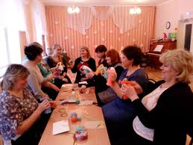
Показ родителям выставки «Игры для сенсорного развития».
Беседа с родителями.
Педагог-психолог: Уважаемые родители, как вы думаете, что же такое сенсорное развитие? (ответы родителей).
Сенсорное развитие ребенка - это развитие его восприятия и формирование представлений о внешних свойствах предметов: их форме, цвете, величине, положении в пространстве, а также запахе, вкусе и т. п.
Значение сенсорного развития в раннем и дошкольном детстве трудно переоценить. Именно этот возраст наиболее благоприятен для совершенствования деятельности органов чувств, накопления представлений об окружающем мире.
Существует пять сенсорных систем, с помощью которых человек познает мир. Назовите их? (зрение, слух, осязание, обоняние, вкус).
В развитии сенсорных способностей важную роль играет освоение сенсорных эталонов – общепринятых образцов свойств - предметов. Например, 7 цветов радуги и их оттенки, геометрические фигуры, метрическая система мер и пр.
Для развития сенсорных способностей существуют множество различных игр и упражнений. Сегодня мы предлагаем вашему вниманию мастер-класс с играми, требующими минимальных затрат времени и сил, но полезных для сенсорного развития детей данного возраста.
Игротека.
Игра «Чудесный мешочек»
Для игры понадобится тканевой мешочек из плотной непрозрачной ткани, в который помещаются разные по форме и фактуре предметы. Предлагаю определить на ощупь каждый предмет, не заглядывая в мешочек. Также вы можете спрятать в него музыкальные инструменты, ребенок должен угадать по звучанию, какой инструмент спрятан.
Фото 2.
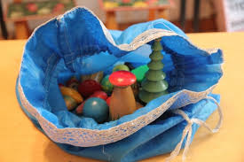

Игра «Золушка»
Перед вами лежат перемешанные семена красной и белой фасоли. За 30 секунд, вы должны их рассортировать. Когда ребенок научится делать это достаточно быстро, можно усложнить задание: например, завязать ему глаза или добавить другие семена.

Фото 3.
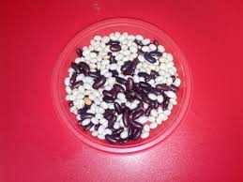
Педагог-психолог:
Сенсорное развитие и развитие мелкой моторики в таких играх неразрывно связаны друг с другом. Предложите ребёнку, а сейчас попробуйте сами, выполнить вот такое упражнение – надо взять 1-ну фасолинку большим и указательным пальцем, потом большим и средним, потом – большим и безымянным… получается? А деткам это выполнить очень трудно! Ну а если дома Вы будете устраивать вот такие тренировки, то мелкая моторика вашего ребёнка будет развиваться гораздо быстрее. А если в конце игры ребёнок откопает «клад» (маленькая игрушка или конфета), поверьте, восторгу не будет предела!
Игра «Мозаика из бросового материала»
Подберите по желанию пуговицы разного цвета и размера или разноцветные пробки от пластиковых бутылок. Выложите рисунок, это может быть неваляшка, бабочка, снеговик, мячики, бусы и т. д. Дома можете предложить ребенку выполнить по вашему образцу. После того, как ребенок научится выполнять задание без вашей помощи, предложите ему придумывать свои варианты рисунков. В таких играх мы закрепляем формирование сенсорного эталона – цвет, а если использовать пуговицы, то и сенсорного эталона – форма (круг, квадрат, треугольник, овал).

Фото 4.
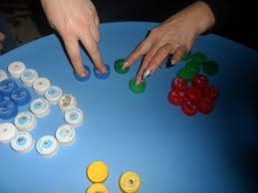

Игра «Разложи/подбери по цвету/форме/величине»
Раскладывайте по цвету фигурки, вырезанные из цветной бумаги или картона, сортируйте их по форме (круг, треугольник, овал) или размеру – большие к большим, маленькие к маленьким.
Попросите ребенка показать такой же маленький синий квадрат или большой желтый круг, как у вас в руках.
Фото 5.
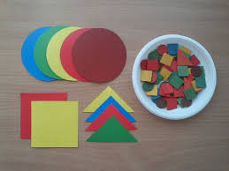

Игра «Самая длинная, самая короткая»
Предложить разложить разноцветные ленты по длине, от самой короткой до самой длинной, как вариант можно предложить сравнить ленты по нескольким признакам.
Фото 6.
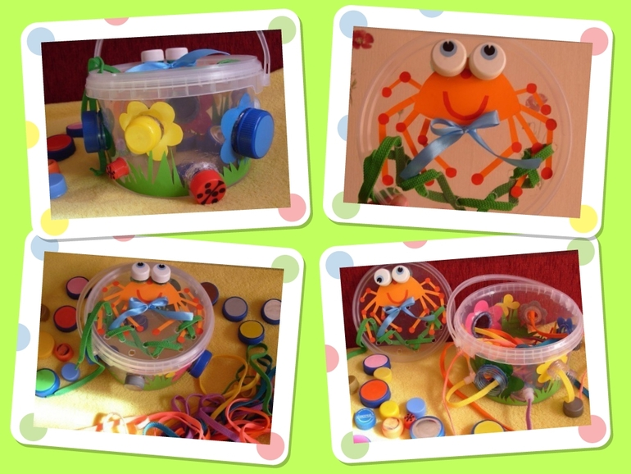
Игра «Разноцветные палочки»
Учит детей различать основные цвета, упражняет в раскладывании палочек по коробкам соответствующего цвета, развивает зрительное восприятие, мелкую моторику.
Фото 7.
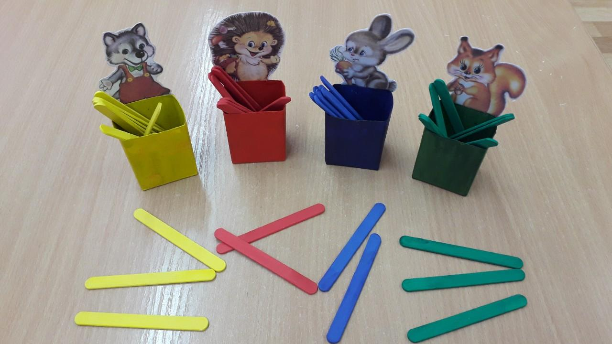

Заключительная игра «Солнышко» итоговая рефлексия
Цель: Вызвать у участников положительные эмоции.
Всем участникам раздаются чистые листы. Они рисуют во весь лист солнышко с количеством лучиков, равных количеству участников, исключая себя. В центре солнышка пишут свое имя. Затем по кругу передают друг другу листы, вписывают пожелания, комплименты над лучиками. Листы, пройдя круг, возвращаются к своему хозяину.
Фото 8.
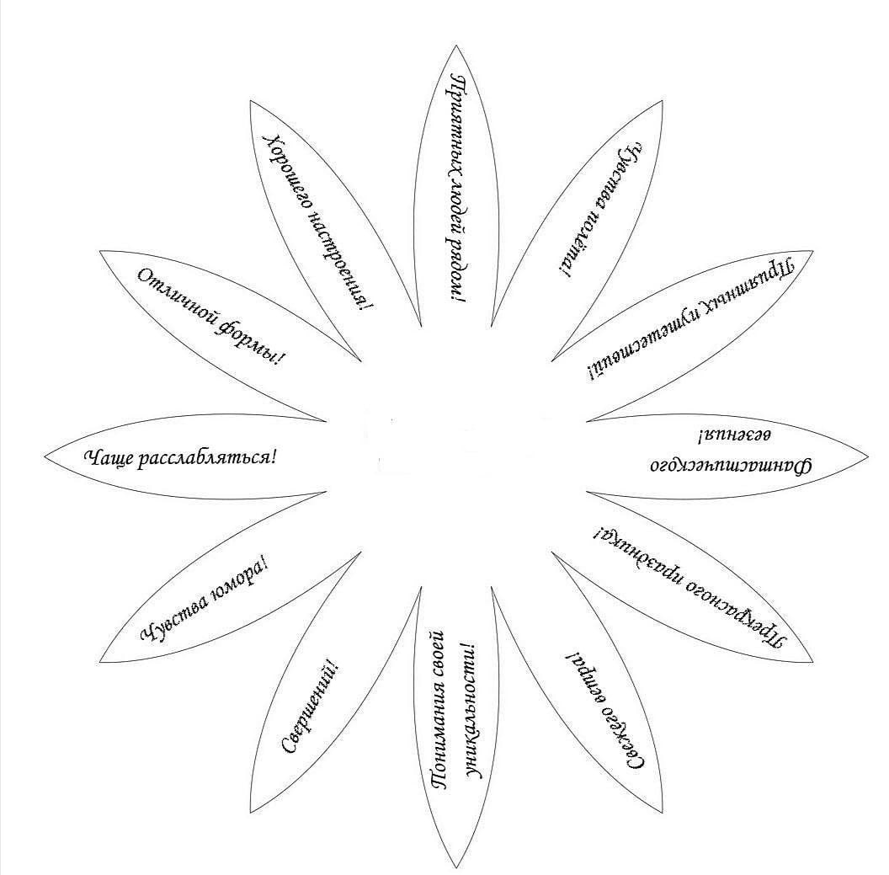
Педагог-психолог: - Сегодня мы познакомились лишь с малой частью того, чем Вы можете занять Ваш досуг с ребёнком дома. Включайте свою фантазию и самое главное, не уставайте постоянно разговаривать с вашими малышами, называйте все свои действия, явления природы, цвета и формы. Пусть ребенок находится в постоянном потоке информации, не сомневайтесь, это его не утомит. Чем непринужденнее будет обучение, тем легче и быстрее оно будет проходить. Побуждайте ребенка к игре, насколько возможно, играйте с малышом в развивающие и веселые игры. Участвуйте в игровом процессе. Это будет отличным способом для установления более прочной связи между Вами и Вашим ребенком!
Список используемой литературы.
1. Дидактические игры и упражнения по сенсорному воспитанию дошкольников / Под ред. Л. А. Венгера. - М.: Просвещение, 2005.-424с.
2. Метиева Л. А., Удалова Э. Я. Развитие сенсорной сферы детей. – М.: Просвещение, 2009. - 160 с.
3. Ермакова И. А. «Развиваем мелкую моторику у малышей» - Санкт-Петербург: Издательский дом «Литера», 2007. – 32с.
4. Пилюгина Э.Г. «Сенсорные способности малыша» Игры на воспитание цвета, формы, величины у младших дошкольников.- М.: Просвещение: АО «Учебная литература» 1996г.
5. Пилюгина Э.Г. «Сенсорные способности малыша»[текст]: учебное пособие Э.Г. Пилюгина – М: Просвещение, 2005. – 116с. С 80-104.
6. Янушко Е.А. Сенсорное развитие детей раннего возраста – М.; Мозаика-Синтез, 2009.
7. Интернет ресурсы.

